**Zadanie styczniowe – Mały kreator**

**Zakończone wystawą na holu przedszkolnym**

**Udział brały grupy starsze.**

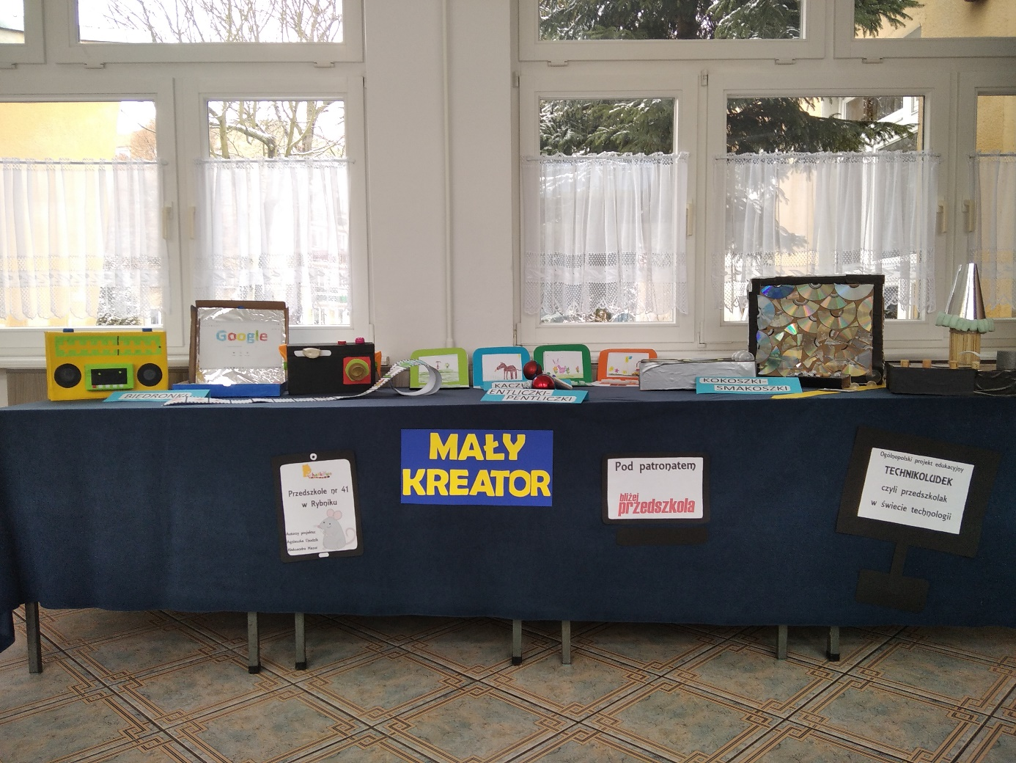

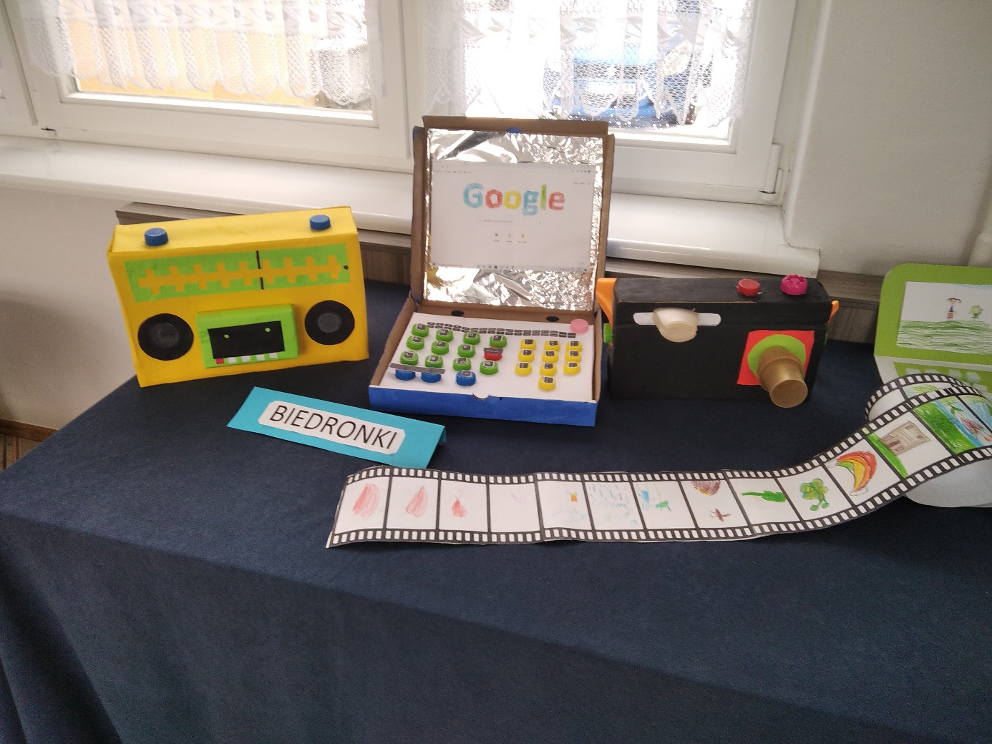**Biedronki wykonały magnetofon, aparat fotograficzny oraz laptop**

**Kaczuszki wykonały laptopy**

**natomiast**

**Entliczki Pentliczki – mikrofony**

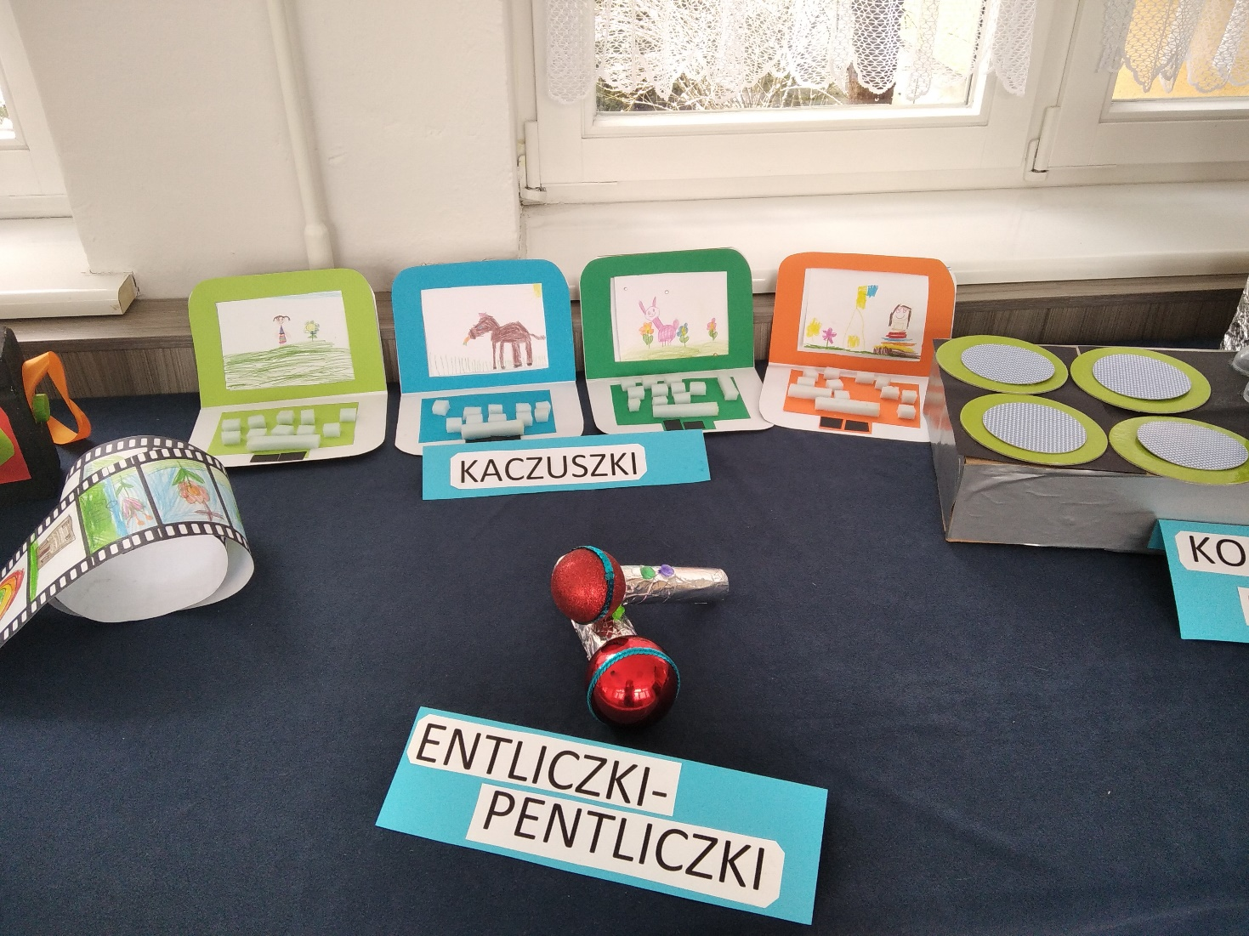

**Kokoszki Smakoszki wykonały**

**lampkę, telewizor z pilotem, kuchenkę**

**oraz zegarek elektryczny**

